1引言 2
1.1编写目的 2
1.2背景 2
1.3定义 2
1.4参考资料 2
2总体设计 2
2.1需求规定 2
2.2运行环境 2
2.3基本设计概念和处理流程 3
2.4结构 3
2.5功能器求与程序的关系 3
2.6人工处理过程 3
2.7尚未问决的问题 3
3接口设计 3
3.1用户接口 3
3.2外部接口 3
3.3内部接口 4
4运行设计 4
4.1运行模块组合 4
4.2运行控制 4
4.3运行时间 4
5系统数据结构设计 4
5.1逻辑结构设计要点 4
5.2物理结构设计要点 4
5.3数据结构与程序的关系 4
6系统出错处理设计 5
6.1出错信息 5
6.2补救措施 5
6.3系统维护设计 5

概要设计说明书

版本号 | 更新日期 | 更新内容说明 | 更新人 | 阅读对象
V1.0 | 2017/4/30 | 新增文档 | XXX | 爱旅游项目开发工程师、爱旅游项目测试工程师

引言
截止到目前为止，我们已经完成了爱旅游项目的需求调研和需求分析，接下来我们将根据爱旅游项目的业务，整理并分析项目中的难易点，并对项目的技术进行选型，项目的数据库进行初步设计。参与本项目开发的产品工程师、开发工程师和测试工程师请细阅本文档。如发现设计中的漏洞、不足，请及时与项目经理进行沟通。
注：如多方沟通，需要修改本文档，在在审阅模式下，对文档进行修改。

1总体设计

1.1需求规定
爱旅行项目的详细的需求分析文档请参见docs//需求分析下的《爱旅行系统需求分析说明书.doc》

1.2项目技术选型
名称 | 技术 | 依赖环境
后端开发语言 | Java | JDK1.8+
系统缓冲 | Redis | Linux+Redis
反向代理 | nginx | Linux
文档管理 | swagger
搜索引擎 | solr | JDK1.8+ Tomcat
中文分词器
软件服务器 | Tomcat | Ttomcat8+
邮箱认证 | JavaMail | JDK1.8+ Tomcat
数据库 | MySQL | Linux+MySQL
项目管理 | Maven | Maven3.2+
后端项目框架 | SSM(spring MVC+Mybatis) | Spring4.1.7+、MyBbatis3.2.2
前端开发语言 | HTML+CSS+JavaScript
前端开发框架

1.3运行环境
硬件服务器环境：

选项 | 最低配置要求 | 其他说明
处理器型号以及内存容量 | 1G+
外存容量硬盘 | 40G+ | 建议使用磁盘阵列

软件服务器环境:

选项 | 版本要求 | 其他说明
JDK | 1.8
Tomcat | 7+ | 建议使用Tomcat7或者Tomcat8
MySQL | 5.5+
Nginx

1.4系统结构
1.爱旅游项目前后端项目模块划分如下：
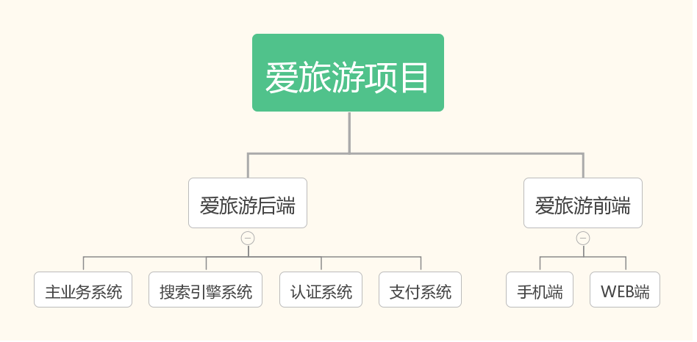

爱旅游项目面向应用主要分为6大系统，分别为
- 主业务系统biz:包含系统对外公布的大部分接口(如房间、订单、评论、字典、联系人等)。
- 搜索引擎业务系统search:包含首页、酒店搜索页、热门酒店等查询接口。
- 认证系统auth:包含用户认证、换取用户凭证等接口。
- 支付系统trade:包含用户支付相关接口。
前端又分为
- 手机端:用户可以在手机端进行酒店的查询预订等相关操作。
- WEB端:用户可以在浏览器进行酒店的查询预订等相关操作。
2、爱旅游项目后端系统架构
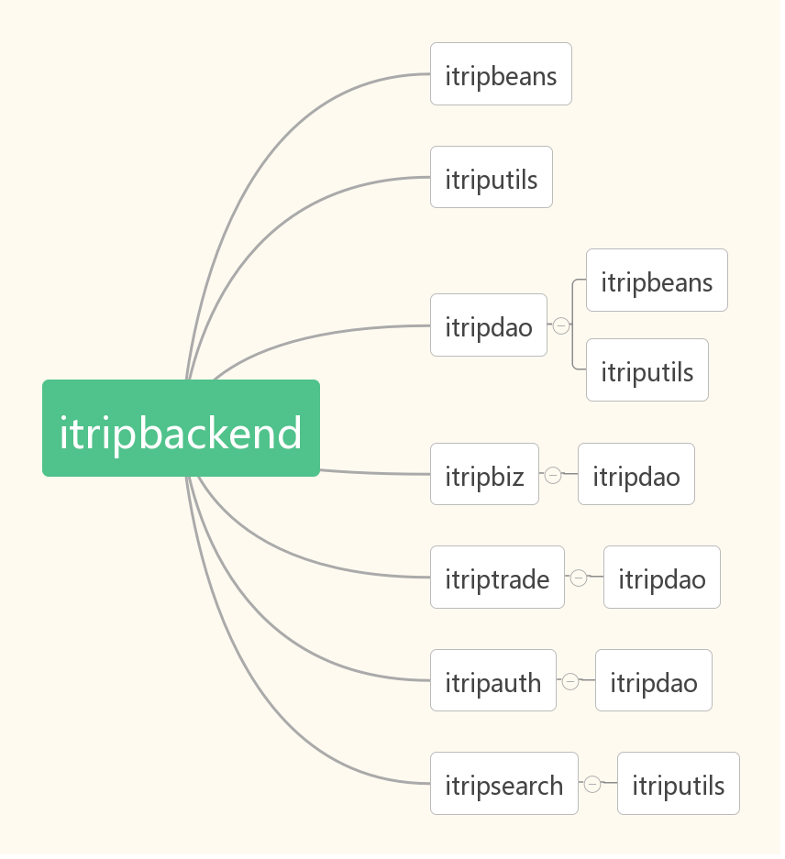
爱旅游项目的后端程序，统一使用Maven集成环境进行统一管理，Maven的模块划分如上图所示，分别为:
模块名 | 内容 | 依赖 | 打包格式
Itripbeans | pojo:和数据库对应的JavaBean  VO:封装的返回给客户端的参数 |  | jar
Itriputils | 系统工具类 |  | jar
Itripdao | MyBatis配置文件，Mapper类 | Itripbeans、Itriputils | jar
Itripbiz | Service接口和实现类 | Itripdao | war
Itriptrade | 交易模块相关业务 | Itripdao | war
Itripauth | 认证模板业务 | Itripdao | war
Itripsearch | 搜索模块 | Itriputils | war

2系统数据结构设计

2.1数据库表设计
根据需求文档的业务功能，设计itrip项目的数据库表，具体的表如下:

表名 | itrip_hotel（酒店表）
字段名称 | 属性 | 说明
id | bigint | 主键
hotelName | varchar | 酒店名称
countryId | bigint | 国家ID
provinceId | bigint | 省份ID
cityId | bigint | 市ID
address | varchar | 地址
details | text | 酒店描述
facilities | text | 酒店设施
hotelPolicy | text | 酒店政策
hotelType | int | 酒店类型
hotelLevel | int | 酒店级别
isGroupPurchase | int | 是否团购(0:不支持 1:支持)
creationDate | datetime | 创建时间
createdBy | bigint | 创建人
modifyDate | datetime | 修改时间
modifiedBy | bigint | 修改人

表名 | itrip_hotel_room(酒店房间表)
字段名称 | 属性 | 说明
id | bigint | 房间ID
hotelId | bigint | 酒店ID
roomTitle | varchar | 房间标题
roomPrice | decimal | 房间价格
roomBedTypeId | bigint | 房间床型
isHavingBreakfast | int | 是否含早餐
payType | int | 支付类型
satisfaction | decimal | 满意度
isBook | int | 是否可预订
isCancel | int | 是否可取消
isTimelyResponse | int | 是否及时确认
creationDate | datetime | 创建时间
createdBy | bigint | 创建人
modifyDate | datetime | 修改时间
modifiedBy | bigint | 修改人

表名 | itrip_user(用户表)
字段名称 | 属性 | 说明
id | bigint | 主键
userCode | varchar | 用户登录名称
userPassword | varchar | 用户登录密码
userType | int | 用户类型
flatID | bigint | 平台ID（根据不同登录用户，进行相应存入：自注册用户主键ID、微信ID、QQID、微博ID）
userName | varchar | 用户真实姓名
weChat | varchar | 微信号
QQ | varchar | QQ号
weibo | varchar | 微博号
baidu | varchar | 百度账号
creationDate | datetime | 创建时间
createdBy | bigint | 创建人
modifyDate | datetime | 修改时间
modifiedBy | bigint | 修改人
activated | int | 是否激活(0:未激活 1:激活)

表名 | itrip_area_dic(区域字典表)
字段名称 | 属性 | 说明
id | bigint | 主键
name | varchar | 区域名称
areaNo | varchar | 区域编号
parent | bigint | 父级区域ID
isActivated | int | 是否激活
isTradingArea | int | 是否是商圈
isHot | int | 是否是热门城市
level | int | 区域级别(0:国家级 1:省级 2:市级 3:县/区)
isChina | int | 1:国内 2：国外
pinyin | varchar | 区域名称拼音
creationDate | datetime | 创建时间
createdBy | bigint | 创建人
modifyDate | datetime | 修改时间
modifiedBy | bigint | 修改人

表名 | itrip_image(图片表)
字段名称 | 属性 | 说明
id | bigint | 主键
type | varchar | 图片类型(0:酒店图片1:房间图片2:评论图片)
targetId | bigint | 关联id
position | int | 图片上传顺序位置
imgUrl | varchar | 图片地址
creationDate | datetime | 创建时间
createdBy | bigint | 创建人
modifyDate | datetime | 修改时间
modifiedBy | bigint | 修改人

表名 | itrip_label_dic(通用字典表)
字段名称 | 属性 | 说明
id | bigint | 主键
name | varchar | 通用字典名称
description | varchar | 描述
parentId | bigint | 父节点ID
pic | varchar | class
creationDate | datetime | 创建时间
createdBy | bigint | 创建人
modifyDate | datetime | 修改时间
modifiedBy | bigint | 修改人

表名 | itrip_hotel_order(订单表)
字段名称 | 属性 | 说明
id | bigint | 主键
userId | bigint | 用户Id
orderType | int | 订单类型
orderNo | varchar | 订单编号
tradeNo | varchar | 交易编号
hotelId | bigint | 酒店ID
hotelName | varchar | 酒店名称
roomId | bigint | 房间ID
count | int | 房间数量
bookingDays | int | 预订天数
checkInDate | datetime | 入住日期
checkOutDate | datetime | 退房日期
orderStatus | int | 订单状态
payAmount | decimal | 订单金额
payType | int | 订单支付类型
noticePhone | varchar | 通知手机号
noticeEmail | varchar | 通知邮箱
specialRequirement | text | 特殊需求
isNeedInvoice | int | 是否需要发票
invoiceType | int | 发票类型
invoiceHead | varchar | 发票抬头
linkUserName | varchar | 联系人姓名
bookType | int | 预订类型
creationDate | datetime | 创建时间
createdBy | bigint | 创建人
modifyDate | datetime | 修改时间
modifiedBy | bigint | 修改人

表名 | itrip_comment(评论表)
字段名称 | 属性 | 说明
id | bigint | 主键
hotelId | bigint | 酒店ID
productId | bigint | 房间ID
orderId | bigint | 订单ID
productType | int | 订单类型
content | text | 评论内容
userId | bigint | 评论用户ID
isHavingImg | int | 是否含有图片
positionScore | int | 位置评分
facilitiesScore | int | 特色评分
serviceScore | int | 服务评分
hygieneScore | int | 卫生评分
score | int | 总平均分
tripMode | bigint | 出游类型
isOk | int | 是否满意
creationDate | datetime | 创建时间
createdBy | bigint | 创建人
modifyDate | datetime | 修改时间
modifiedBy | bigint | 修改人

表名 | itrip_hotel_extend_property(酒店拓展属性表)
字段名称 | 属性 | 说明
id | bigint | 主键ID
hotelId | bigint | 酒店ID
extendPropertyId | bigint | 拓展属性ID
creationDate | datetime | 创建时间
createdBy | bigint | 创建人
modifyDate | datetime | 修改时间
modifiedBy | bigint | 修改人

表名 | itrip_hotel_feature(酒店特色表)
字段名称 | 属性 | 说明
id | bigint | 主键
hotelId | bigint | 酒店ID
featureId | bigint | 酒店特色ID
creationDate | datetime | 创建时间
createdBy | bigint | 创建人
modifyDate | datetime | 修改时间
modifiedBy | bigint | 修改人

表名 | itrip_hotel_temp_store(房间实时库存表)
字段名称 | 属性 | 说明
id | bigint | 主键
hotelId | int | 酒店ID
roomId | bigint | 房间ID
recordDate | datetime | 记录日期
store | int | 库存
creationDate | datetime | 创建时间
createdBy | bigint | 创建人
modifyDate | datetime | 修改时间
modifiedBy | bigint | 修改人

表名 | itrip_hotel_temp_store(房间实时库存表)
字段名称 | 属性 | 说明
id | bigint | 主键
hotelId | int | 酒店ID
roomId | bigint | 房间ID
recordDate | datetime | 记录日期
store | int | 库存
creationDate | datetime | 创建时间
createdBy | bigint | 创建人
modifyDate | datetime | 修改时间
modifiedBy | bigint | 修改人

表名 | itrip_hotel_trading_area (酒店商圈表)
字段名称 | 属性 | 说明
id | bigint | 主键
hotelId | bigint | 房间ID
areaId | bigint | 区域ID
creationDate | datetime | 创建时间
createdBy | bigint | 创建人
modifyDate | datetime | 修改时间
modifiedBy | bigint | 修改人

表名 | itrip_order_link_user(订单联系人表)
字段名称 | 属性 | 说明
id | bigint | 主键
orderId | bigint | 订单ID
linkUserId | bigint | 联系人ID
linkUserName | varchar | 联系人姓名
creationDate | datetime | 创建时间
createdBy | bigint | 创建人
modifyDate | datetime | 修改时间
modifiedBy | bigint | 修改人

表名 | itrip_product_store(商品原始库存表)
字段名称 | 属性 | 说明
id | bigint | 主键
productType | int | 商品类型
productId | bigint | 商品ID
store | int | 商品库存
creationDate | datetime | 创建时间
createdBy | bigint | 创建人
modifyDate | datetime | 修改时间
modifiedBy | bigint | 修改人

表名 | itrip_trade_ends(支付宝交易成功中间表)
字段名称 | 属性 | 说明
id | bigint | 主键
orderNo | varchar | 订单编号
flag | tinyint | 操作状态

表名 | itrip_user_link_user(用户联系人表)
字段名称 | 属性 | 说明
id | bigint | 主键
linkUserName | varchar | 联系人姓名
linkIdCard | varchar | 联系人身份证号
linkPhone | varchar | 联系电话
userId | int | 用户ID
creationDate | datetime | 创建时间
createdBy | bigint | 创建人
modifyDate | datetime | 修改时间
modifiedBy | bigint | 修改人
linkIdCardType | int | 联系人证件类型

2.2核心表设计

2.2.1库存表设计
给出本系统内所使用的每个数据结构中的每个数据项的存储要求，访问方法、存取单位、存取的物理关系（索引、设备、存储区域）、设计考虑和保密条件。

2.2.2用户表设计

2.2.3订单表设计

2.2.4图片表设计

3接口设计

3.1接口请求数据格式

3.2用户接口
爱旅游项目对外提供的接口中，全部采用Http请求的调用方式，以下列出爱旅游项目中较为繁琐的几个接口。

3.2.1搜索酒店接口：

3.2.2库存验证接口:

3.2.3下单接口:

3.2.4用户验证接口

3.2.5支付接口:

3.2.6图片上传接口:

3.2.7图片下载接口

4代码规范

5系统异常处理设计

5.1异常的抛出与捕获
用一览表的方式说朗每种可能的出错或故障情况出现时，系统输出信息的形式、含意及处理方法。

5.2事务控制
说明故障出现后可能采取的变通措施，包括：
- 后备技术说明准备采用的后备技术，当原始系统数据万一丢失时启用的副本的建立和启动的技术，例如周期性地把磁盘信息记录到磁带上去就是对于磁盘媒体的一种后备技术；
- 降效技术说明准备采用的后备技术，使用另一个效率稍低的系统或方法来求得所需结果的某些部分，例如一个自动系统的降效技术可以是手工操作和数据的人工记录；
- 恢复及再启动技术说明将使用的恢复再启动技术，使软件从故障点恢复执行或使软件从头开始重新运行的方法。

5.3异常码定义
说明为了系统维护的方便而在程序内部设计中作出的安排，包括在程序中专门安排用于系统的检查与维护的检测点和专用模块。 各个程序之间的对应关系，可采用如下的矩阵图的形式；

6.系统维护设计

